TALLER DE JOVENES VIOLENCIA DE GÉNERO EN LAS REDES SOCIALES

TALLER PARA ADOLESCENTES A PARTIR DE 11 DE AÑOS

LUGAR DE REALIZACIÓN: CENTRO JOVEN

DÍA: VIERNES 24-05-2019

HORA: 17:30 A 19:00

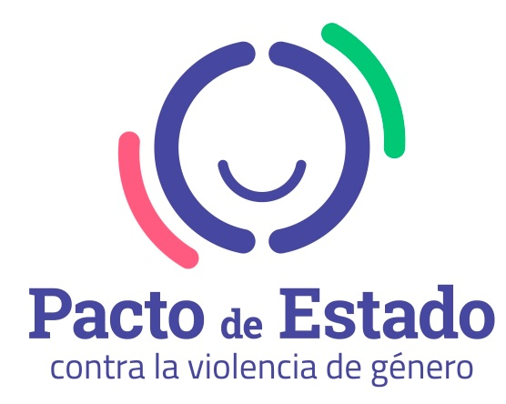
ORGANIZA:
AYUNTAMIENTO DE ALDEA DE SAN MIGUEL

